RELIGION
Good morning, students!

Ya sé que os dije que os iba a hacer un test para ver si os habíais aprendido los sacramentos, pero os voy a dejar más tiempo y lo haremos el próximo jueves 28 de mayo. Hoy haremos una actividad distinta:
May is the month dedicated to our Mother, the Virgin Mary. Today´s activity is for her.
Materials you need:
- Paper or cardboard
- Glue or cellophane
- Pencil
- Rubber
- Scissors
La actividad consiste en hacer un ramo para la Virgen María, os dejo aquí un ejemplo, y un video de como se hace la actividad. Podéis hacerlo como vosotros queráis, con los colores que queráis. Si no tenéis cartulina o folios de colores, podéis coger un folio en blanco y pintarlo.
También, si tenéis pajitas podéis usar una como tallo de la flor, y sino la hacéis con el papel.
Si no tenéis pegamento, podéis utilizar celo.
En el corazón, tenéis que poner un mensaje para la Virgen María (en inglés)
For example: Thank you Virgin Mary for this beautiful day, bless my work and my family.
Foto:
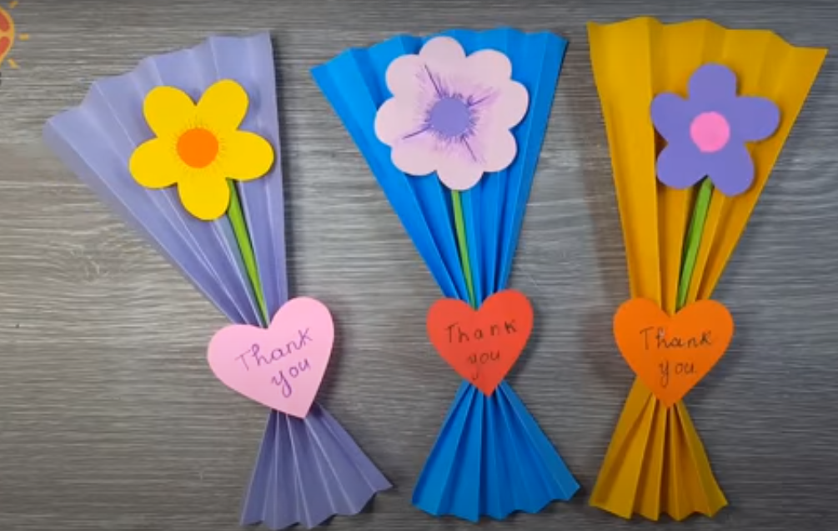
Video: https://www.youtube.com/watch?v=4KCOMSvEGpw
Haremos un Collage para subirlo al Facebook del colegio con los ramos que hagáis.
Os animo a que os hagáis una foto en la que salgáis vosotros cogiendo vuestro ramo, ¡pero sin que se os vea la cara!!
Tenéis tiempo para hacerlo, a ser posible entregármelo como muy tarde el lunes 25 de mayo.
Cuando tengas tiempo de hacer la actividad, envíame la foto a mi correo: maria.morro@sanviatorvalladolid.com o por telegram.

